

ZÁKLADNÍ ŠKOLA SLOVAN, KROMĚŘÍŽ, PŘÍSPĚVKOVÁ ORGANIZACE
ZEYEROVA 3354, 767 01 KROMĚŘÍŽ

projekt v rámci vzdělávacího programu
VZDĚLÁNÍ PRO KONKURENCESCHOPNOST

ŠABLONA ČÍSLO: III/2
NÁZEV: INOVACE A ZKVALITNĚNÍ VÝUKY PROSTŘEDNICTVÍM ICT

PŘEDMĚT: anglický jazyk
ROČNÍK: třetí
TÉMA: Toys - flashcards
AUTOR: Mgr. Kateřina Vojáčková
DATUM VYTVOŘENÍ: 18.12.2012

VY_32_INOVACE_56_KV

Anotace:
Pracovní list obsahuje obrázky k slovní zásobě TOYS. Můžete je použít bez textu nebo s textem – záleží na zvyku. Lze si je vybarvit, vytisknout a zalaminovat.

Aktivity s flashcards:
- Test paměti:
- učitel rozhází na zem karty s obrázky, tak by na ně bylo vidět
- žáci mají jednu minutu na to, aby si obrázky zapamatovali
- dále pracují ve skupinách (velikost je libovolná) – za dvě minuty musí napsat co nejvíce slov, která si zapamatovali
- Výuka nových slovíček s flashcards:
- učitel přilepí řadu obrázků (slovíček), které chce naučit na tabuli
- několikrát je zopakuje, tak jak jdou po sobě, žáci po něm opakují (můžeme dát povel nahlas, tiše…)
- následně, až si je učitel jistý, že žáci si slovíčka pamatují, začne postupně skrývat (obracet) obrázky, žáci stále vyjmenovávají řadu slovíček, dokud nejsou všechna obrácená rubem
- můžeme pokládat následně otázky: What can be here? and What must be nere?
- tímto způsobem si žáci několikrát projdou nová slovíčka a učení potom snazší
- Závod s kartami s obrázky:
- před zahájením hry učitel rozmístí karty s obrázky, které chce procvičovat po třídě
- rozdělí žáky ve třídě na týmy, každý žák dostane jedno číslo
- pokládáme otázky, např. Number three, where`s the bathroom?
- děti z týmů, kterým bylo přiděleno číslo tři budou závodit, kdo dříve najde správnou kartu
- nejrychlejší získá bod pro svůj tým
- Padáková hra:
- opakování známé slovní zásoby
- nejprve ukážeme žákům karty s obrázky a ptáme se „What`s this?“
- následně zvolíme jednu kartu, kterou dáme na tabuli lícem dolů
- vedle karty nakreslíme obrázek s parašutistou visícím na padáku na pěti provázcích a znovu se ptáme dětí „What`s this?“
- pokud někdo odpoví špatně, umažeme z padáku provázek
- lze hrát v týmech – dva parašutisté, dva obrázky – střídáme děti z jednotlivých týmů (měníme obrázky tak dlouho, dokud někdo neprohraje)

Pilotáž:
Pracovní list byl ověřován ve třetím ročníku, ale je možné jej využít v kterémkoli ročníku prvního stupně k procvičení daného učiva.
Žáky práce s flascards bavila. Díky obrazovému materiálu si lépe upevnili učivo.
Žáky zvolený způsob procvičení učiva zaujal.

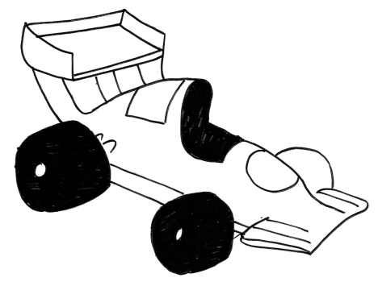

car

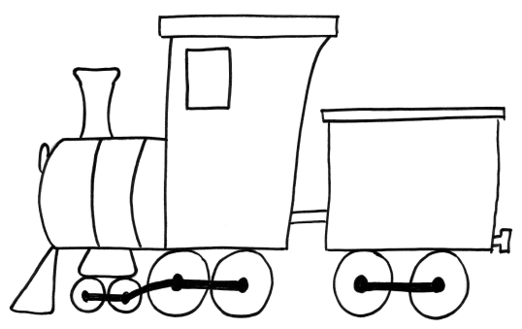

train

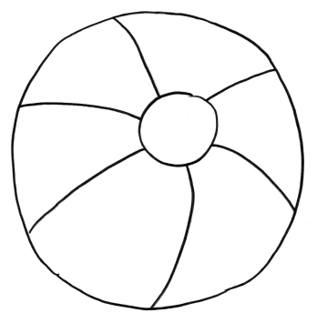

ball

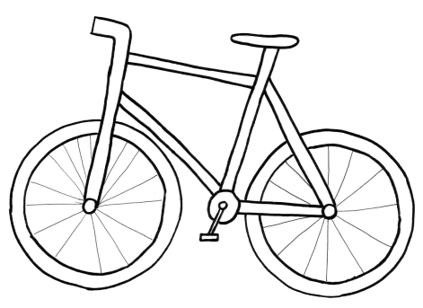

bike

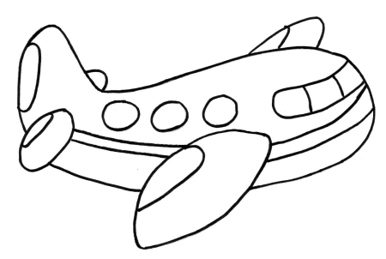

plane

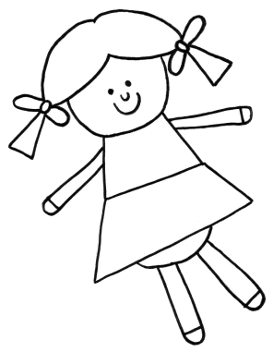

doll

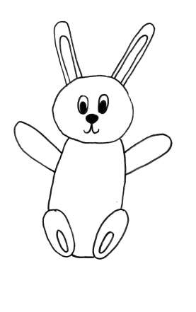

soft toy

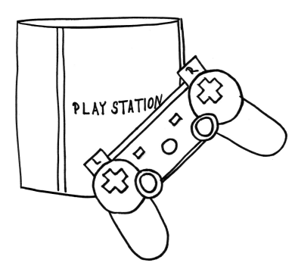

playstation

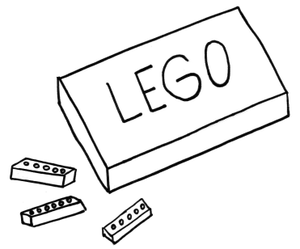

lego set

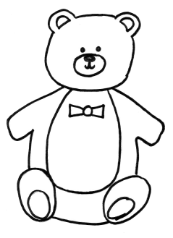

teddy bear

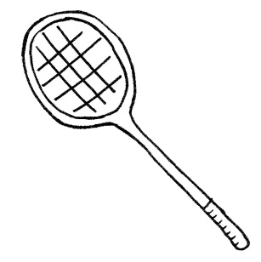

tennis racket

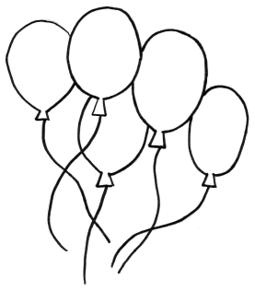

balloon

Zdroje:

Ilustrace: archiv autora
Slovní zásoba použita z učebnice Start with Click new:
ŠÁDEK, J., KARÁSKOVÁ, M.: Start with Click new. 1. vyd. Plzeň: Nakladatelství Fraus, 2007. ISBN 9788072385713, s. 43.

MAIDMENT, S., ROBERTS, L.: Metodická příručka pro učitele k učebnici Happy House 2. 1.vyd. Oxford University Press, 2008. ISBN: 978-0-19-431821-1. s. 76 – 77.
BUDDEN, J. Teaching english.org.uk: Using flashcards with young learners [online]. 24. únor 2004. [cit. 2013-01-10]. Dostupný z WWW: <http://www.teachingenglish.org.uk/articles/using-flash-cards-young-learners>.

